附件3：
项目结项申报管理系统使用说明
——项目申报单位

项目申报流程：
详细阅读申报通知——〉（1）打开主页面——〉（2）登录系统（用户名、密码与项目申报时注册的一致）——〉（3）打开‘项目结项申报’功能——〉（4）点击‘新建’功能——〉（5）项目结题信息表录入——〉（6）保存——〉（7）双击打开已录入的申报信息表——〉（8）选择‘附件’功能上传附件——〉（9）保存附件——〉（10）提交计划项目结题信息表

（一）打开主页面
项目结项申报系统主要是为了实现申报单位网上申报项目结项申请而开发的。
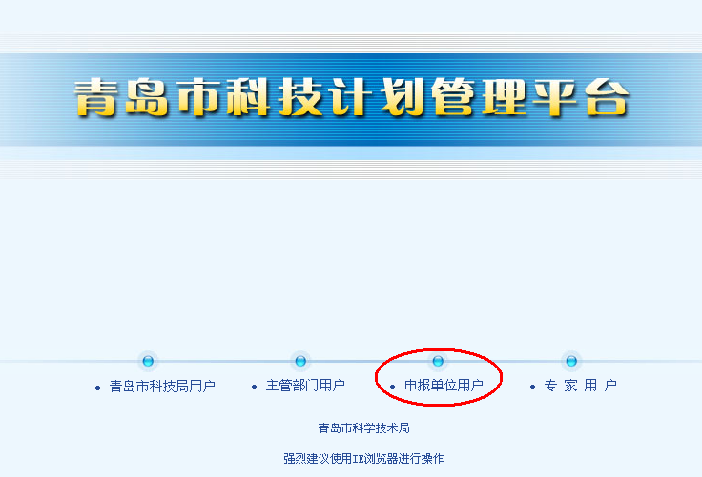
在首页选择‘申报单位用户’，进入登陆页面；

（二）登录系统（用户名、密码与项目申报时注册的一致）
登录页面，在‘用户名’和‘密码’处填入用户名和密码，点击‘登录’，可登入系统进行操作。
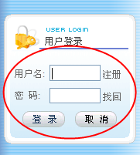

（三）打开‘项目结项申报’功能
申报单位要进行项目结项申报，录入项目结题信息，使用本功能，如下：
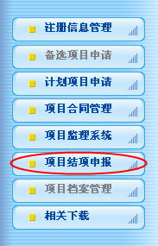
点击‘项目结项申报’功能出现如下列表：
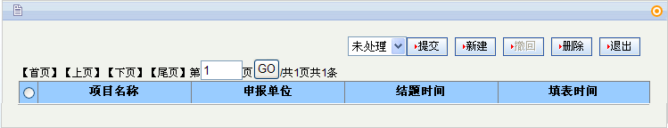

（四）点击‘新建’功能
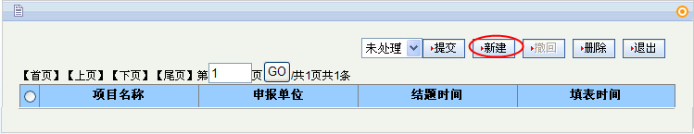
如果要创建一个新的项目结项申报并录入项目信息，使用本功能，点击‘新建’后，系统项目结题信息表界面。

（五）项目结题信息表录入
项目结项申报信息表界面，如下：
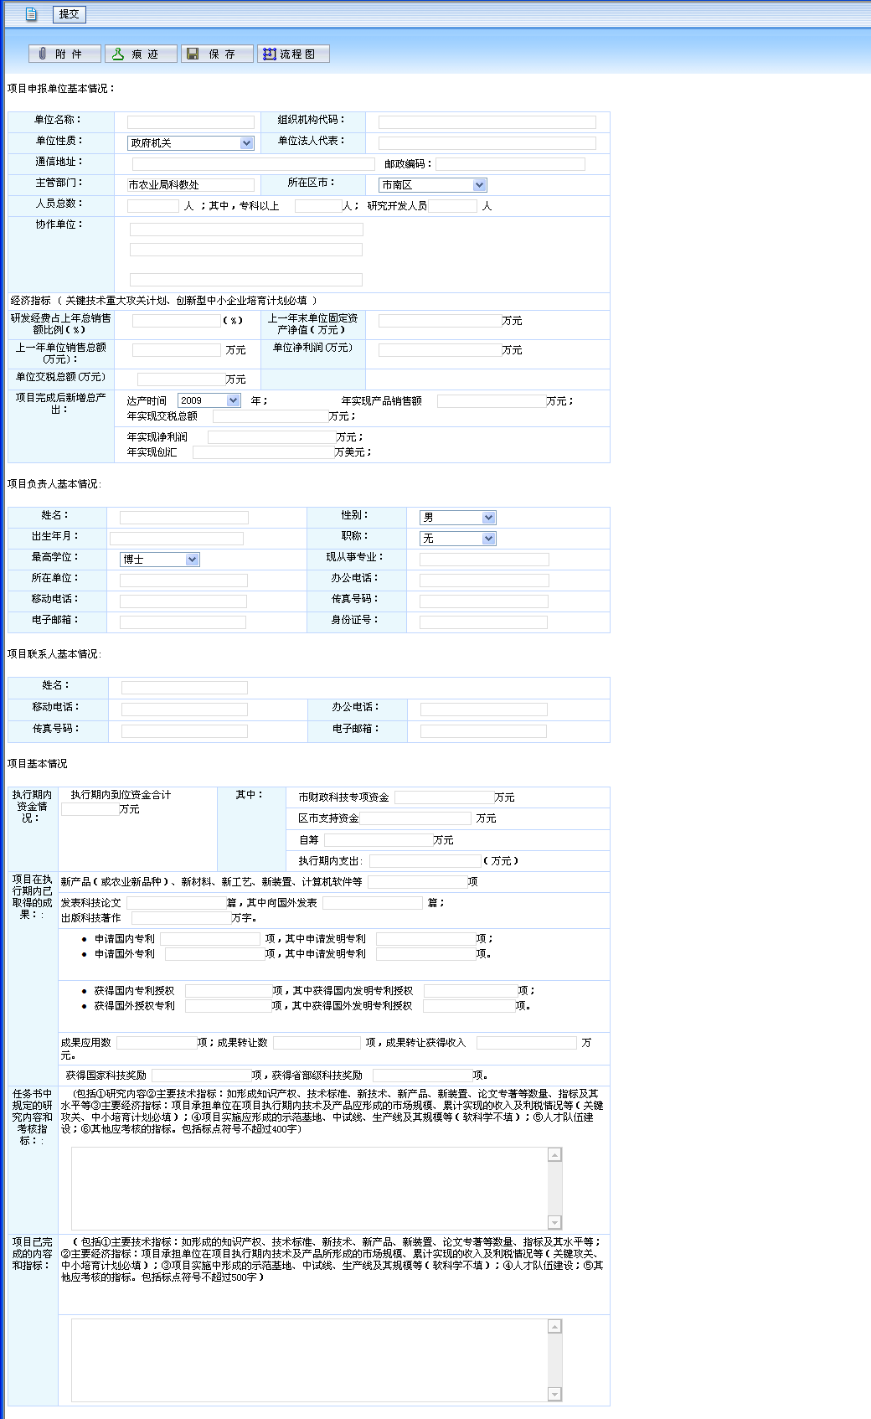
分别在‘计划类别’‘小类’‘技术领域’中选择对应的详细技术领域，如下：
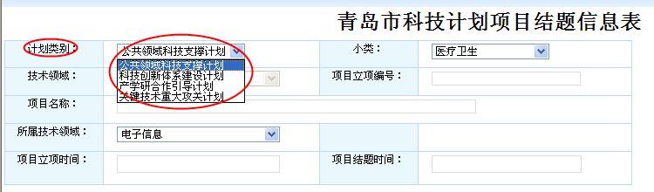

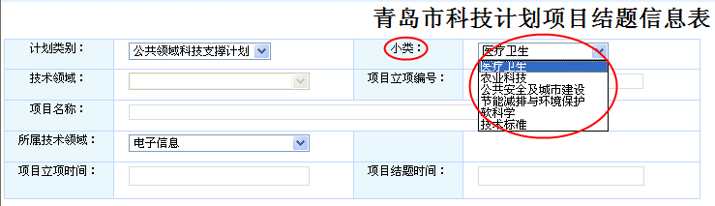

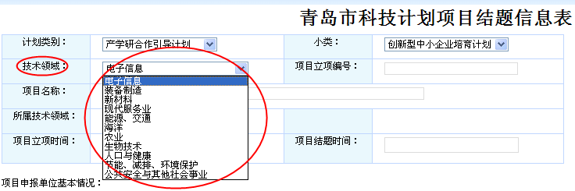

（六）保存
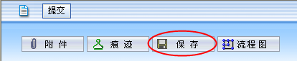
填写完成项目结项申报表中所有必填的项目，确保无误后，点击‘保存’功能对数据进行保存，项目申报信息表数据录入必须完全准确，符合验证标准，否则保存失败；如提示信息验证有误，确定后，光标会自动跳转到有错误的位置，修改后再次点击‘保存’，直到保存成功。

（七）双击打开已录入的申报信息表
保存成功后，在出现的列表中双击打开已录入信息的项目结项申报表。
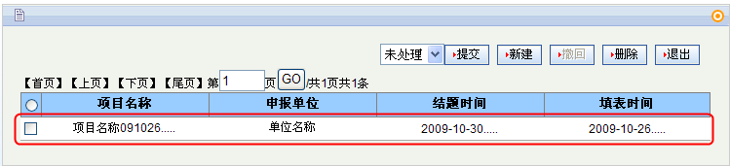

（八）选择‘附件’功能上传附件
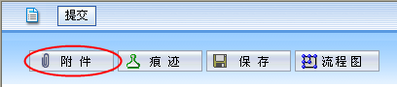
点击‘附件’，出现上传附件界面，如下：
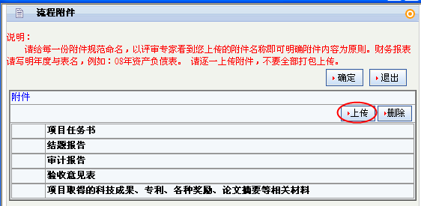
点击‘上传’出现如下界面：
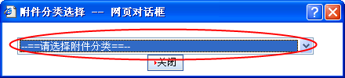
点击‘请选择附件分类’下拉列表，选择上传文件的类别，出现如下界面：
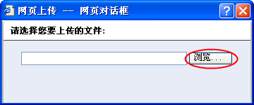
点击‘浏览’可查找需要上传附件的位置，选中，确定即可上传到相应的分类中。
如需再传其他附件，再次点击‘上传’，重复上述步骤即可。
注意：建议附件大小尽量不要超过5M。
由于申报材料较大，上传时间可能较长，请耐心操作。

（九）保存附件
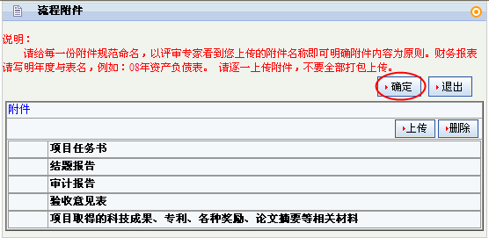
所有附件上传完毕后，点击‘确定’，附件保存成功。
注意：必须点击‘确定’，否则附件不保存。

（十）提交计划项目结题信息表
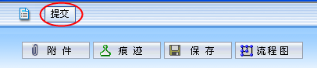
‘提交’功能是提交项目申报信息表到主管单位，项目一旦被提交，项目结题信息表内容就不能再被修改，除非被主管单位退回或者在主管单位未操作时，申报单位自己使用‘撤回’功能【详细操作见（12）撤回】进行撤回。

（十一）修改、删除
项目未上报时，可对项目结题信息表和附件进行修改，项目结题信息表可直接修改并保存；附件的修改，请先将已上传的附件删除，然后重新上传修改后的附件，并保存。如果已经上报，就不能被修改了。
项目未上报时，可以删除列表上尚未上报且填写错误的项目，如果已经上报，就不能被删除了，如下图。
选中需要删除项目前面的复选框，点击“删除”按钮，确定后该项目删除。
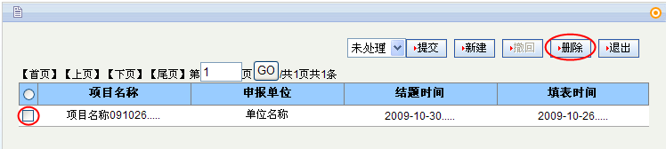

（十二）撤回
申报单位将项目结项信息表发送到主管部门后，希望修改补充信息时，如果主管部门还未对此项目执行操作，申报单位可以此功能进行撤回。
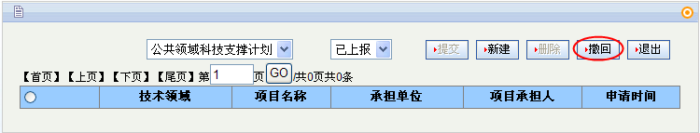
在‘已上报’状态下选择列表上需要撤回的项目，点击‘撤回’，提示撤回成功后，选择‘未上报’状态，列表中即可看到已撤回的项目。

（十三）相关下载
申报单位登陆后，在左侧区域选择‘相关下载’功能，对需要的文件进行下载。申报单位上传的附件信息在此下载。
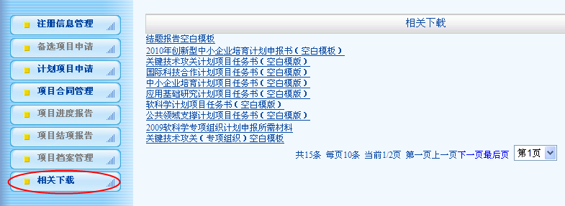

（十四）注册信息管理
申报单位信息在‘申报用户注册’时录入，如果以后信息需要修改，则在本功能中修改。
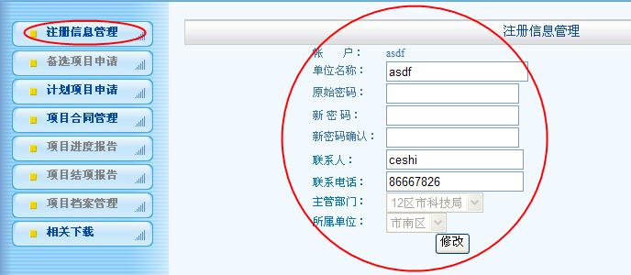
在注册信息功能中可以修改登录的密码，联系人，联系电话，修改完毕点‘修改’确认是否成功。

（十五）找回账号、密码
申报单位如果忘记自己的注册信息，可以通过‘找回’功能找回注册的信息。
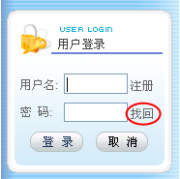
点击‘找回’功能，出现找回信息、密码界面，如下图:
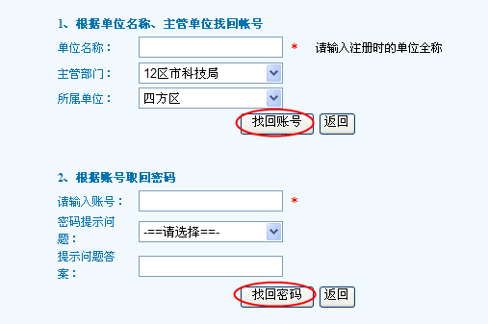
找回账号：输入‘单位名称’，注意必须是注册时的单位名称；选择相应的主管部门以及所属单位，点击‘找回账号’功能，如果信息无误，弹出对话框提示账号，如图：
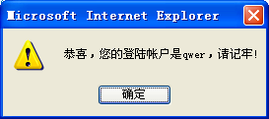
如果信息填写有误，则取回失败，请确定后重新填写信息。

找回密码：输入‘账号’选择注册时设置的密码提示问题，并正确回答问题，点击‘找回密码’功能，如果信息无误，弹出对话框提示密码,如图:
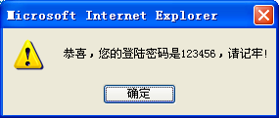
如果信息填写有误，则取回失败，请确定后重新填写信息。

